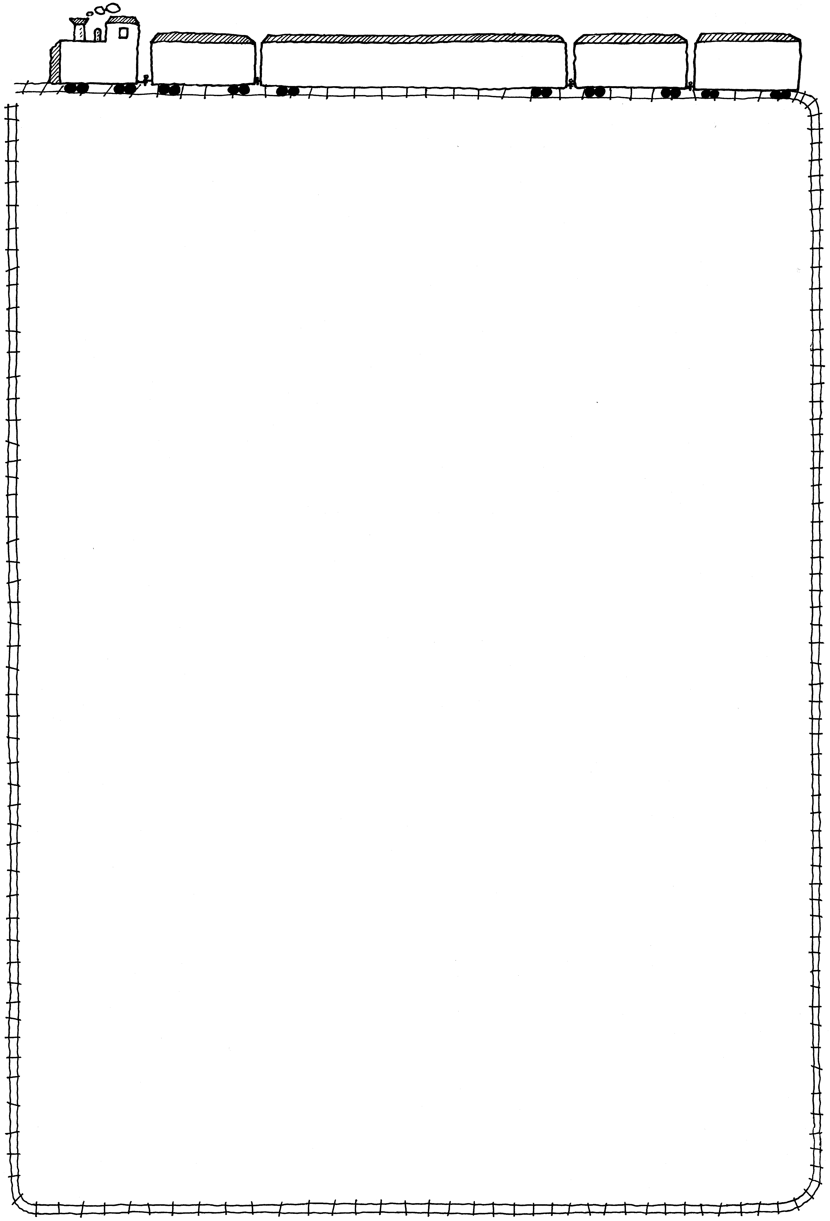
四下 成語列車(十二) 姓 名:
1.亡羊( )牢：比喻犯錯後及時更正，尚能補救。造：以前努力不夠，現在亡羊( )牢還來得及，千萬不可自暴自棄。
2.如法炮( )：本指依照古法製藥，後多指依照往例或現有的方法辦事。。造：這首詩是他照別人的詩如法炮( )的，讀來平淡，毫無感情。
3.桃園結( ):劉備、關羽、張飛三人在桃園中結義為兄弟的故事。後指結拜為弟。造: 我們三人今日就學劉、關、張桃園結( )，結為異姓兄弟。
4.懸梁刺( )：比喻人發憤努力學習。造： 如果你想要一次考上想讀的學校,得有懸梁刺( )的精神,好好讀書才是。
5.記( )猶新：對過去的人或事，記得很清楚，就像最近才發生的一樣。造：大學畢業時的舞會，他至今仍記( )猶新。
6.不無小( )：指作用雖然不大，但是多少有些幫助。造：這項工作的收入雖然不多，對貧窮的我來說不無小( )。
7.勤能( )拙：勤奮努力可以彌補天賦的不足。造：勤能( )拙，只要努力，必能成功。
8.勾魂( )魄：勾引攝取他人的魂魄。形容極具魅力，使人為之迷戀。造：只見她眼波一轉，就已讓在場男士勾魂( )魄，為之傾倒。
9.狗( )不通：比喻說話或文章極不通順。造：他的文章前後不連貫，讀起來狗( )不通。
10.原形( )露：原形畢露指原本的形貌、面目完全暴露出來。造：經過他暗中調查，內賊終於原形( )露了。
牛刀小試 (請選擇1-10的成語填入)
1. 她看著烹飪節目，( )的作了一個蛋糕。
2. 他年輕時效法古人( )的精神刻苦讀書，才有今天的成就。
3. 雖然他的資質平庸，但他的成功卻是( )的最佳典範。
4. 這位佳麗有著( )的魅力，讓人容易為之迷戀。
5. 輸掉這場球，原因很多，讓我們虛心檢討，以為( )之計。
6. 三十年前離開故土的那一幕，我至今仍( )。

